Автоматизированная система организации и информационного обеспечения учебного процесса
(АСОУП)
Руководство пользователя

Оформление дипломов

Количество листов – 21

Санкт-Петербург
2022

СОДЕРЖАНИЕ
Обозначения и сокращения 3
1. Введение 4
2. Назначение и условия применения 4
3. ПОДГОТОВКА К РАБОТЕ С СИСТЕМОЙ 4
4. РАБОТА С АСОУП 5
4.1. Данные, используемые в работе модуля Дипломы 5
4.1.1. Справочник «Вид документа» 6
4.1.2. Справочник «Статус документа» 7
4.1.3. Справочник «Подтверждение утраты» 7
4.1.4. Справочник «Подтверждение обмена» 8
4.1.5. Справочник «Подтверждение уничтожения» 8
4.1.6. Справочник «Уровень образования» 9
4.1.7. Справочник «Наименование квалификации» 10
4.1.8. Справочник «Форма получения образования» 10
4.1.9. Справочник «Источник финансирования обучения» 11
4.1.10. Справочник «Наименования оценок» 11
4.2. Журнал дипломов студентов СПО 12
4.3. Журнал дипломов слушателей ДПО 16
5. СХЕМА РАБОТЫ С АСОУП 19
6. АВАРИЙНЫЕ СИТУАЦИИ 19
7. РЕКОМЕНДАЦИИ К ОСВОЕНИЮ 19

Обозначения и сокращения
В настоящем Руководстве пользователя применяются следующие сокращения:

Термин, сокращение | Определение
АСОУП | Автоматизированная система организации и информационного обеспечения учебного процесса
ГЭФ | Главная экранная форма
ДПО | Дополнительное профессиональное образование
ПК | Персональный компьютер
РАМН | Российская академия медицинских наук
РМ | Рабочее место
СПО | Среднее профессиональное образование
ФИС ФРДО | Федеральная информационная система «Федеральный реестр сведений о документах об образовании и (или) о квалификации, документах об обучении»
ЭФ | Экранная форма

Введение
Автоматизированная система организации и информационного обеспечения учебного процесса (АСОУП) предназначена для автоматизации процесса организации обучении в образовательной организации, в том числе с применением электронного обучения и дистанционных образовательных технологий; аналитической обработкой информации об образовательном процессе и информационного обеспечения обучающихся и педагогических работников электронными образовательными и информационными ресурсами с целью повышения качества обучения и эффективности деятельности образовательной организации.
Модуль Дипломы обеспечивает автоматизацию подготовки к печати документов об образовании (дипломов, удостоверений, свидетельств, сертификатов).
Для работы с АСОУП необходимы знания, умения и навыки работы с ПК на уровне пользователя.
Перед началом работы с АСОУП рекомендуется ознакомиться с общим описанием АСОУП и иметь при себе памятку по работе с АСОУП или использовать руководство пользователя в электронном виде на ПК.

Назначение и условия применения
Модуль Дипломы обеспечивает возможность автоматизированной подготовки данных, необходимых для оформления документов об образовании.
В рамках этого модуля обеспечивается:
- ведение Журнала выданных документов;
- автоматизированная процедура подготовки данных для оформления документов;
- формирование набора данных, передаваемого в ФИС ФРДО о выданных документах об образовании.
В настоящем документе описаны действия пользователей – участников процесса работы с документами об образовании.

ПОДГОТОВКА К РАБОТЕ С СИСТЕМОЙ
Подготовка к работе с модулем Дипломы заключается в получении Пользователем доступа с РМ к АСОУП, установленной на отдельном выделенном компьютере (веб-сервере). Для этого Пользователю необходимо иметь подключение к АСОУП с персонального компьютера рабочего места или доступ в личный кабинет, зарегистрированный в АСОУП.

Эта процедура должна быть выполнена администратором АСОУП или самим Пользователем.
Если на рабочем ПК Пользователя обеспечено подключение к серверу АСОУП, то необходимо два раза щелкнуть левой клавишей «мыши» на пиктограмме АСОУП и начать работу с программой.
После успешного запуска программы происходит загрузка электронной формы (ЭФ) «Вход в систему». Основное назначение ЭФ «Вход в систему» - ввод двух данных: логина (пользователя) и пароля, после чего в Системе организуется проверка этих данных.
Для входа необходимо с помощью клавиатуры и с учетом регистра ввести логин в поле «Имя пользователя» и затем ввести пароль в поле «Пароль». При вводе данных в поле ввода «Пароль» вводимые символы могут отображаться или заменяться точками в зависимости от того, нажата ли пиктограмма «Скрыть данные» в правой части этого поля.
Затем необходимо нажать кнопку «Войти» на ЭФ «Вход в систему». При наличии связи с сервером и в случае правильности введенных данных ЭФ «Вход в систему» закроется и откроется Главная экранная форма (ГЭФ).
На Главной экранной форме необходимо выбрать пункт меню «Студенты» и далее выбрать пункт «Дипломы».

РАБОТА С АСОУП

Данные, используемые в работе модуля Дипломы
Для работы модуля необходим ряд справочных данных, которые заполняются на панели «Справочники» в пункте «Дипломы». Для работы с каждым справочником необходимо выбрать соответствующий пункт меню в левой панели экрана (рис.1).
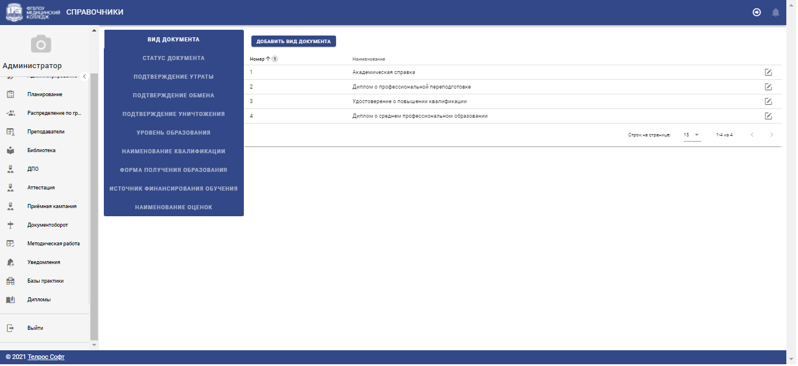
Рисунок 1. Справочники модуля Дипломы
Ввод данных в любом справочнике осуществляется добавлением соответствующих параметров и сохранения введенных данных.
Для удобства работы можно упорядочить записи справочника по любому номеру записи.
Коррекция введенных данных возможна при выборе пиктограммы 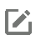 «Редактировать». Выбор опции «Сохранить» позволяет сохранить откорректированные данные, опция «Закрыть» позволяет закрыть окно ввода без сохранения введенных данных.

Справочник «Вид документа»
Справочник «Вид документа» (рис. 2) содержит перечень видов документов об образовании: академическая справка, диплом о профессиональной переподготовке, удостоверение о повышении квалификации, диплом о среднем профессиональном образовании.
В последнем столбце находится пиктограмма «Редактировать». При выборе пиктограммы «Редактировать» можно перейти к просмотру и редактированию названия вида документа.
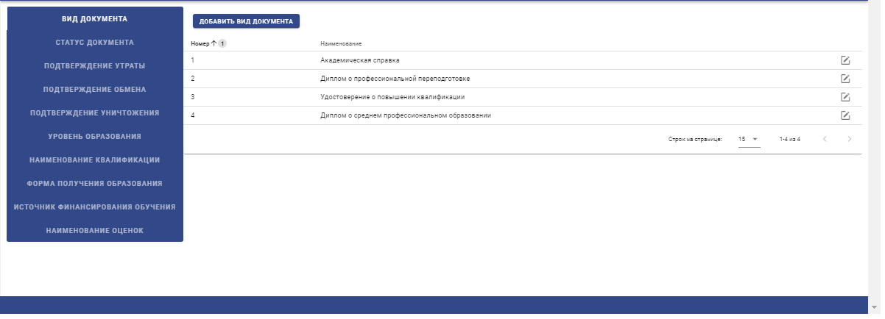
Рисунок 2. Справочник «Вид документа»
Нажатие кнопки «Добавить вид документа» приводит к открытию окна создания вида документа (рис. 3), в котором необходимо добавить соответствующее название документа и выбрать опцию «Сохранить», опция «Закрыть» позволяет закрыть окно ввода без сохранения данных.
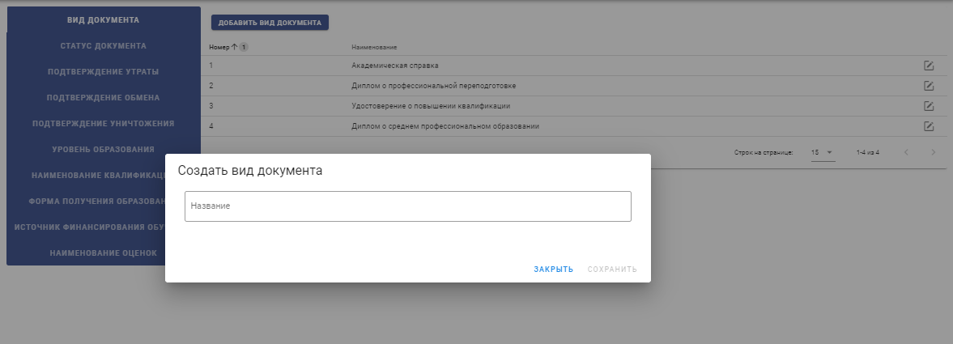
Рисунок 3. Окно создания вида документа

Справочник «Статус документа»
Справочник «Статус документа» (рис. 4) содержит перечень статусов документов об образовании: оригинал, дубликат.
В последнем столбце находится пиктограмма «Редактировать». При выборе пиктограммы «Редактировать» можно перейти к просмотру и редактированию названия статуса документа.
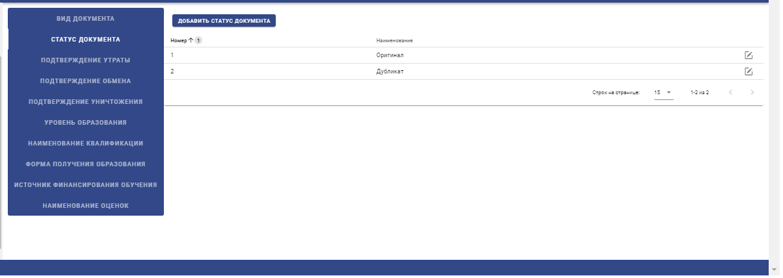
Рисунок 4. Справочник «Статус документа»
Нажатие кнопки «Добавить статус документа» приводит к открытию окна создания статуса документа, в котором можно добавить соответствующее название статуса и выбрать опцию «Сохранить», опция «Закрыть» позволяет закрыть окно без сохранения введенных данных.

Справочник «Подтверждение утраты»
Справочник «Подтверждение утраты» (рис. 5) содержит перечень документов, подтверждающих утрату документа об образовании: справка из органов внутренних дел, справка из органов пожарной охраны, объявление в газете, другое, а также маркеры подтверждения утраты: да, нет.
В последнем столбце находится пиктограмма «Редактировать». При выборе пиктограммы «Редактировать» можно перейти к просмотру и редактированию документов, подтверждающих утрату документа об образовании.
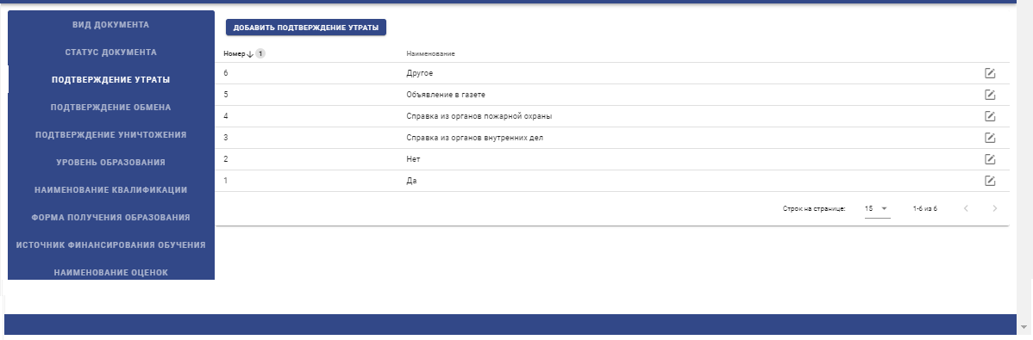
Рисунок 5. Справочник «Подтверждение утраты»
Нажатие кнопки «Добавить подтверждение утраты» приводит к открытию окна создания подтверждения утраты, в котором можно добавить соответствующее название документа, подтверждающего утрату документа об образовании и выбрать опцию «Сохранить», опция «Закрыть» позволяет закрыть окно без сохранения введенных данных.

Справочник «Подтверждение обмена»
Справочник «Подтверждение обмена» (рис. 6) содержит перечень документов, подтверждающих причину обмена документа об образовании: обмен по причине порчи, обмен по причине наличия недостоверной информации, а также маркеры подтверждения обмена: да, нет.
В последнем столбце находится пиктограмма «Редактировать». При выборе пиктограммы «Редактировать» можно перейти к просмотру и редактированию причины обмена документов об образовании.
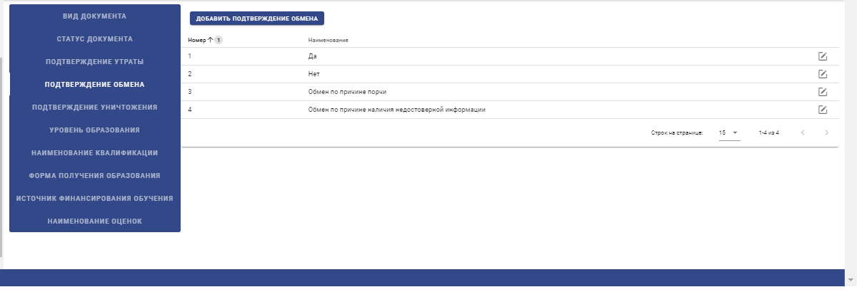
Рисунок 6. Справочник «Подтверждение обмена»
Нажатие кнопки «Добавить подтверждение обмена» приводит к открытию окна создания подтверждения обмена документа об образовании, в котором можно добавить соответствующее название причины обмена документа и выбрать опцию «Сохранить», опция «Закрыть» позволяет закрыть окно без сохранения введенных данных.

Справочник «Подтверждение уничтожения»
Справочник «Подтверждение уничтожения» (рис. 7) содержит маркеры, подтверждающие уничтожение документа об образовании: да, нет.
В последнем столбце находится пиктограмма «Редактировать». При выборе пиктограммы «Редактировать» можно перейти к просмотру и редактированию маркеров, подтверждающих уничтожение документа об образовании.

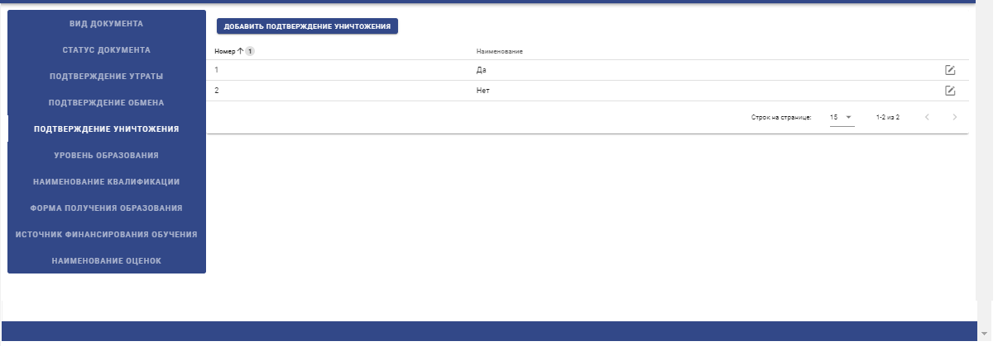
Рисунок 7. Справочник «Подтверждение уничтожения»
Нажатие кнопки «Добавить подтверждение уничтожение» приводит к открытию окна создания подтверждения уничтожения документа об образовании, в котором можно добавить соответствующее название подтверждения уничтожения документа и выбрать опцию «Сохранить», опция «Закрыть» позволяет закрыть окно без сохранения введенных данных.

Справочник «Уровень образования»
Справочник «Уровень образования» (рис. 8) содержит перечень видов уровней образования: среднее профессиональное образование, высшее образование.
В последнем столбце находится пиктограмма «Редактировать». При выборе пиктограммы «Редактировать» можно перейти к просмотру и редактированию видов уровней образования.
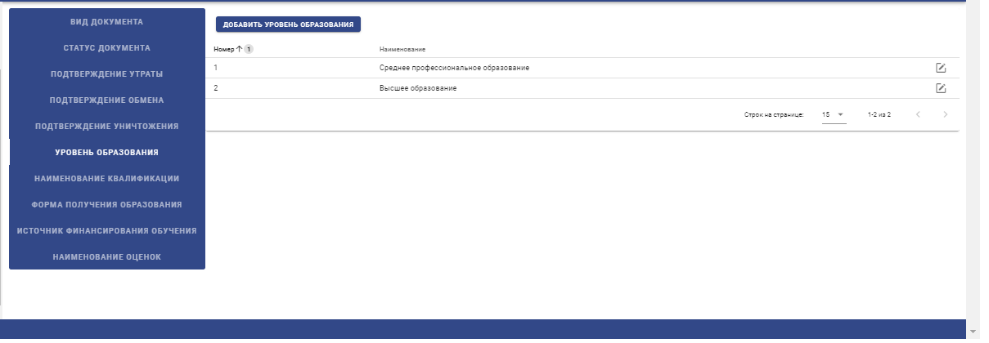
Рисунок 8. Справочник «Уровень образования»
Нажатие кнопки «Добавить уровень образования» приводит к открытию окна создания уровня образования, в котором можно добавить соответствующее название уровня образования и выбрать опцию «Сохранить», опция «Закрыть» позволяет закрыть окно без сохранения введенных данных.

Справочник «Наименование квалификации»
Справочник «Наименование квалификации» (рис. 9) содержит перечень наименований квалификаций по следующим направлениям: сестринское дело, лабораторная диагностика.
В последнем столбце находится пиктограмма «Редактировать». При выборе пиктограммы «Редактировать» можно перейти к просмотру и редактированию наименований квалификации.
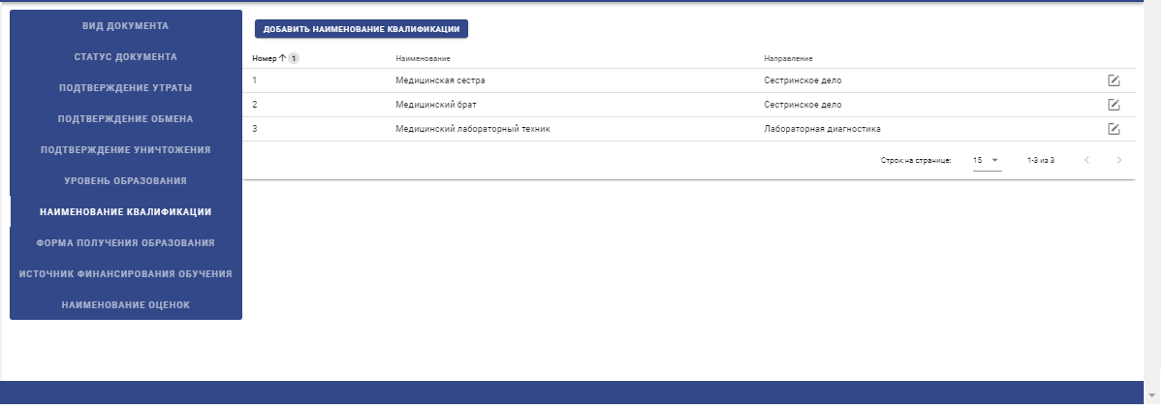
Рисунок 9. Справочник «Наименование квалификации»
Нажатие кнопки «Добавить наименование квалификации» приводит к открытию окна создания наименования квалификации, в котором можно добавить соответствующее название квалификации и выбрать направление, а затем выбрать опцию «Сохранить». Опция «Закрыть» позволяет закрыть окно без сохранения введенных данных.

Справочник «Форма получения образования»
Справочник «Форма получения образования» (рис. 10) содержит перечень форм получения образования на момент прекращения образовательных отношений: вне образовательной организации, внутри образовательной организации.
В последнем столбце находится пиктограмма «Редактировать». При выборе пиктограммы «Редактировать» можно перейти к просмотру и редактированию форм получения образования.
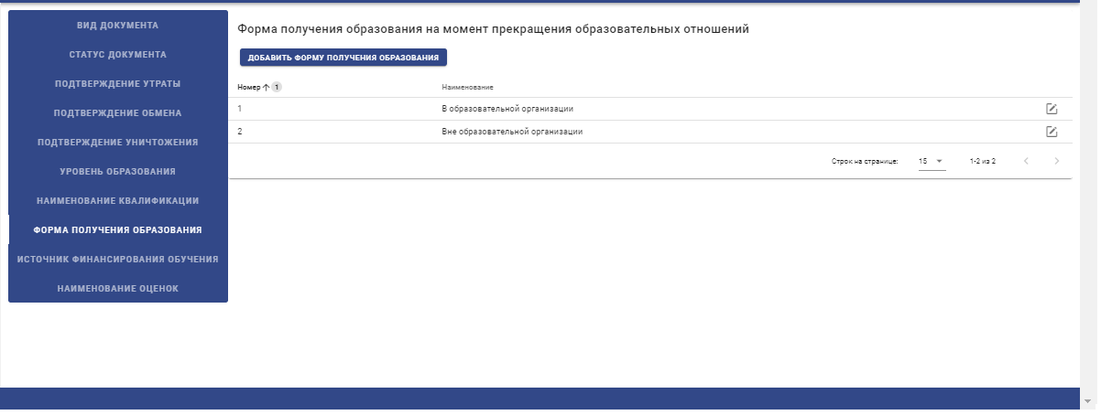
Рисунок 10. Справочник «Форма получения образования»
Нажатие кнопки «Добавить форму получения образования» приводит к открытию окна создания форм получения образования, в котором можно добавить соответствующее название формы получения образования выбрать опцию «Сохранить». Опция «Закрыть» позволяет закрыть окно без сохранения введенных данных.

Справочник «Источник финансирования обучения»
Справочник «Источник финансирования обучения» (рис. 11) содержит перечень источников финансирования: федеральный бюджет, региональный бюджет, местный бюджет, платное обучение.
В последнем столбце находится пиктограмма «Редактировать». При выборе пиктограммы «Редактировать» можно перейти к просмотру и редактированию источников финансирования.
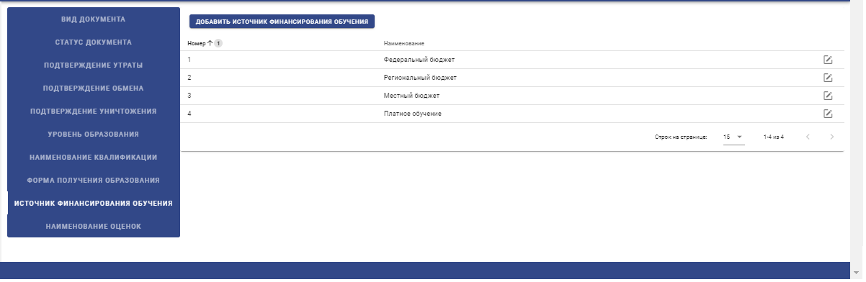
Рисунок 11. Справочник «Источник финансирования обучения»
Нажатие кнопки «Добавить источник финансирования обучения» приводит к открытию окна создания источников финансирования, в котором можно добавить соответствующее название источника финансирования обучения и выбрать опцию «Сохранить». Опция «Закрыть» позволяет закрыть окно без сохранения введенных данных.

Справочник «Наименования оценок»
Справочник «Наименование оценок» (рис. 12) содержит перечень наименований, принятых в учебном заведении оценок: отлично, хорошо, удовлетворительно.
В последнем столбце находится пиктограмма «Редактировать». При выборе пиктограммы «Редактировать» можно перейти к просмотру и редактированию наименований оценок.

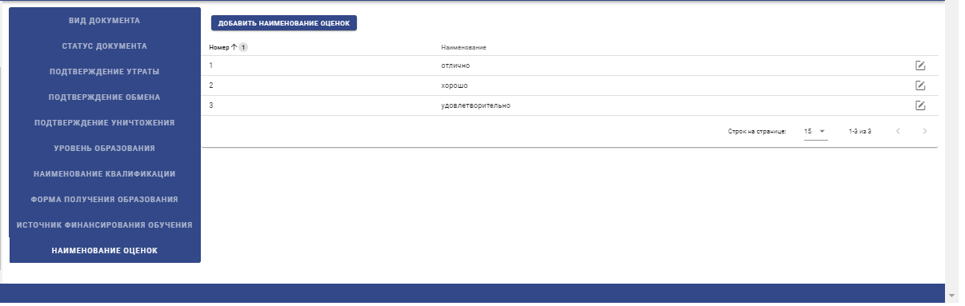
Рисунок 12. Справочник «Наименование оценок»
Нажатие кнопки «Добавить наименование оценок» приводит к открытию окна создания наименования оценки, в котором можно добавить необходимое наименование оценки и выбрать опцию «Сохранить». Опция «Закрыть» позволяет закрыть окно без сохранения введенных данных.

Журнал дипломов студентов СПО
Журнал выданных документов об образовании доступен на панели «Студенты» пункт «Дипломы» и представляет собой таблицу, в которой для каждого выпускника фиксируется ФИО, номер группы, наименование учебного плана, период обучения, обобщенный индекс полноты введенных данных, требуемых для оформления документа об образовании (рис. 13). 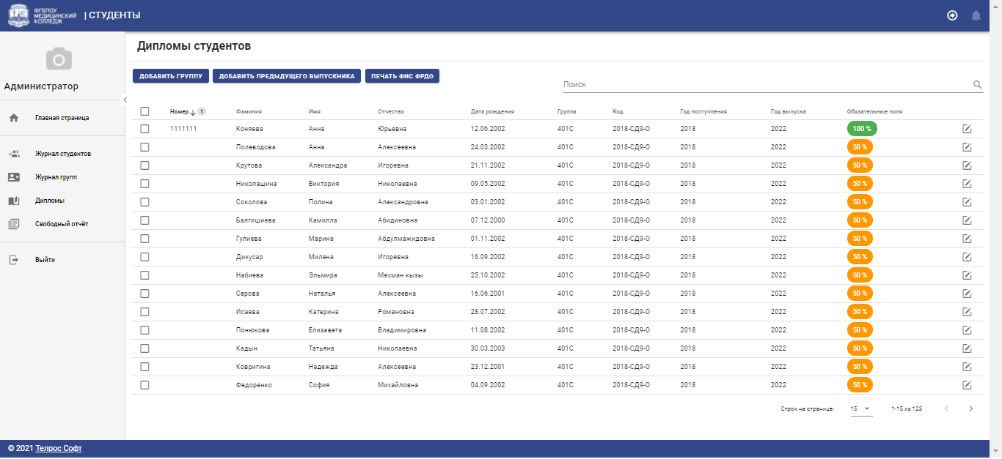
Рисунок 13. Журнал выданных документов СПО.
Для добавления групп выпускников или выпускников прошлых лет (при необходимости выдачи дубликата) необходимо использовать соответствующие кнопки вверху ЭФ (рис.13).

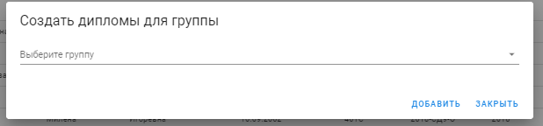  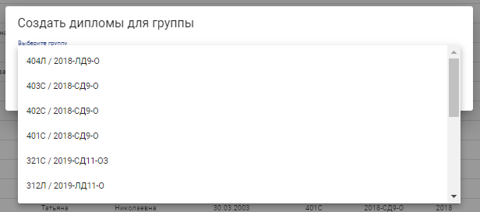
Рисунок 14. Создание дипломов для группы
Подготовка данных заключается в вводе для каждого выпускника соответствующих данных. При этом часть необходимых данных загружается автоматически из данных об учебном плане, по которому выпускник получал образование.
Это обеспечивает автоматическое заполнение свыше 50% необходимых данных при условии корректного ведения личных дел студентов.
Если диплом выдается впервые, поля, касающиеся уже выданного диплома и причин получения дубликата, не заполняются.
При необходимости отредактировать диплом, следует нажать пиктограмму в Журнале дипломов, открывшееся при этом окно аналогично окну подготовки данных для каждого выпускника (рис.15, рис. 16).
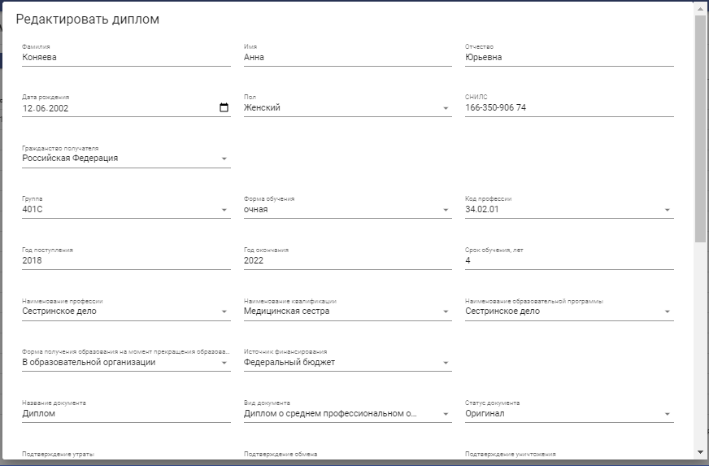
Рисунок 15. Ввод данных/Редактирование диплома СПО (начало)

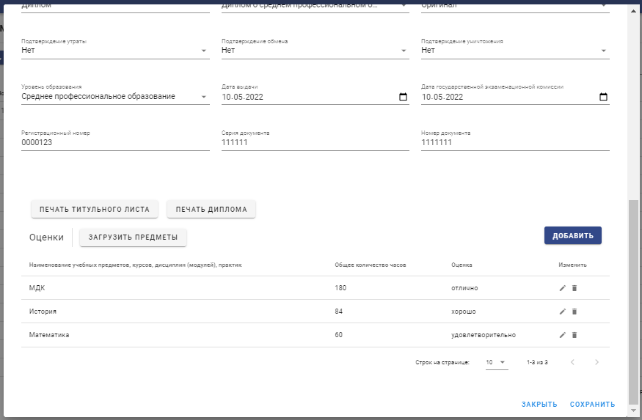
Рисунок 16. Ввод данных/Редактирование диплома СПО (окончание)
Для формирования Приложения к диплому со списком дисциплин и оценками можно использовать кнопку «Загрузить предметы». Список дисциплин можно скорректировать, добавив или удалив предметы. Ввод оценок осуществляется вручную (рис. 17)
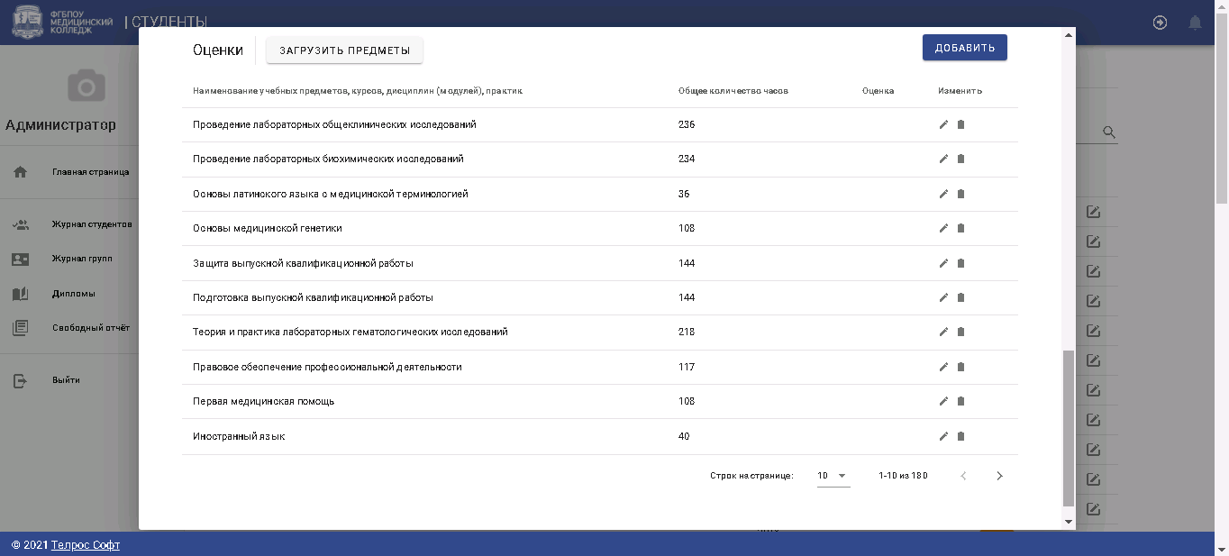
Рисунок 17. Формирование Приложения к диплому
Каждый предмет можно добавить к списку при помощи кнопки «Добавить», отредактировать или удалить, используя соответствующие пиктограммы.
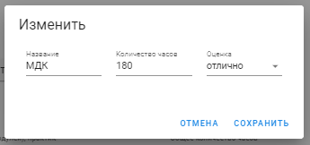
Рисунок 18. Корректировка существующего предмета

Диплом готов к печати, если в Журнале дипломов СПО стоит оценка полноты заполнения 100% (рис.19).
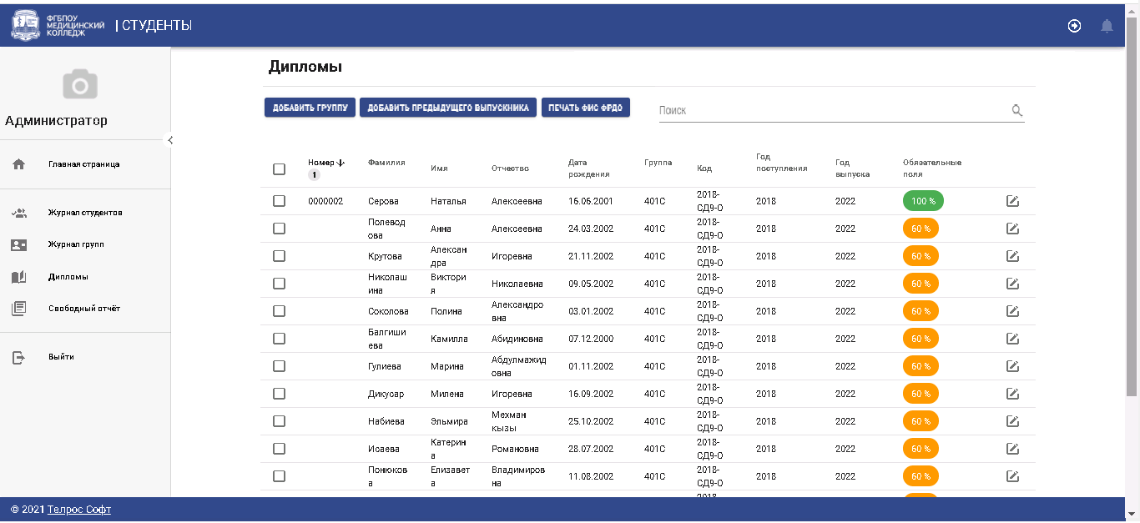
Рисунок 19. Готовый к выгрузке и печати диплом.
Выгрузка диплома выполняется кнопками «Печать титульного листа» и «Печать диплома» (рис.16). Внешний вид диплома СПО задается в соответствии с образцами, приведенными в Приказе N531 Министерства образования и науки РФ от 04.07.2013 г.
При нажатии кнопки «Печать титульного листа» скачивается на ПК документ в pdf-формате.
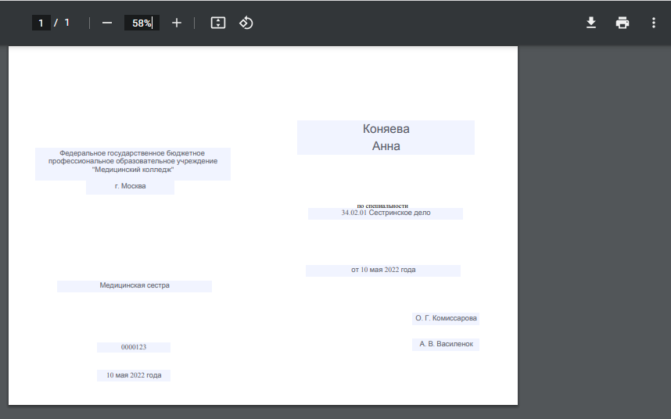
Рисунок 20. Титульный лист диплома СПО.
Выгрузка данных для ФИС ФРДО осуществляется по кнопке «Печать ФИС ФРДО» (рис.13, рис.19) и представляет собой таблицу данных в формате Microsoft Excel.

Журнал дипломов слушателей ДПО
Журнал выданных документов об образовании доступен на панели «ДПО» пункт «Дипломы» и представляет собой таблицу, в которой для каждого выпускника фиксируется ФИО, дата рождения, цикл, период обучения, обобщенный индекс полноты введенных данных, требуемых для оформления документа об образовании (рис. 21).
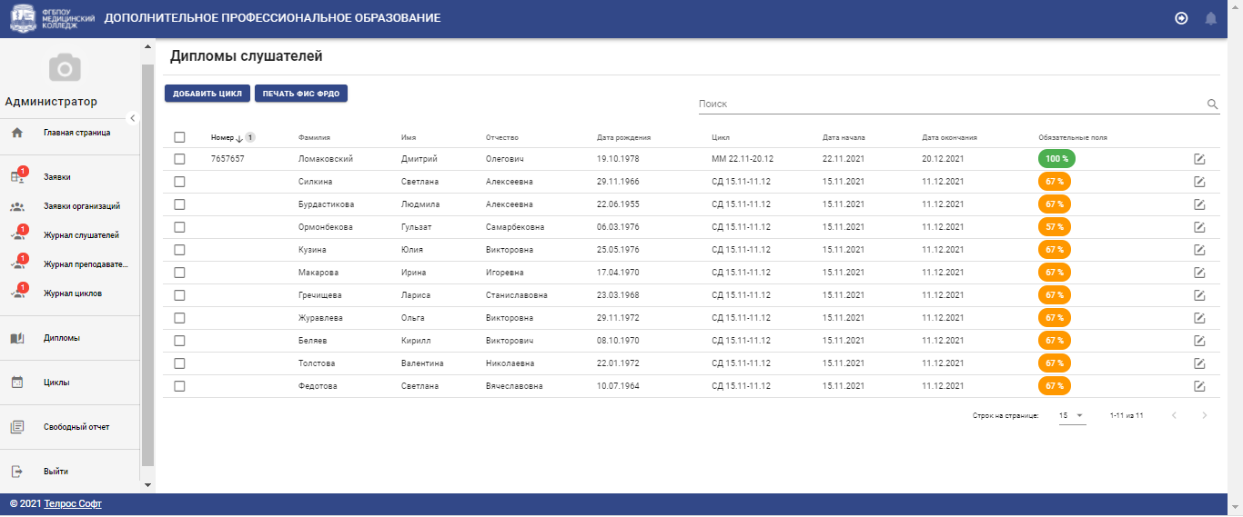
Рисунок 21. Журнал выданных документов ДПО.
Для добавления дипломов для циклов необходимо использовать соответствующую кнопку вверху ЭФ (рис.21).
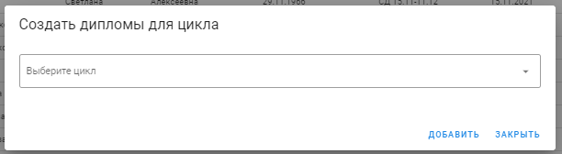  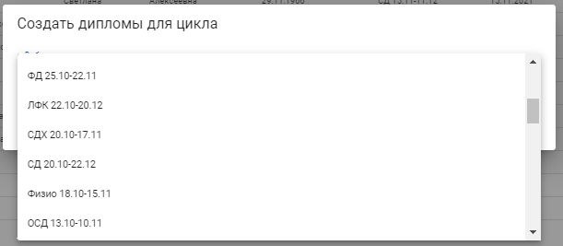
Рисунок 22. Создание дипломов для циклов
Подготовка данных заключается в вводе для каждого слушателя соответствующих данных. При этом часть необходимых данных загружается автоматически из данных о профессиональной программе, по которой слушатель получал образование.
Это обеспечивает автоматическое заполнение свыше 50% необходимых данных при условии корректного ведения личных дел студентов.
При необходимости отредактировать диплом, следует нажать пиктограмму в Журнале дипломов ДПО, открывшееся при этом окно аналогично окну подготовки данных для каждого слушателя (рис.23, рис. 24).

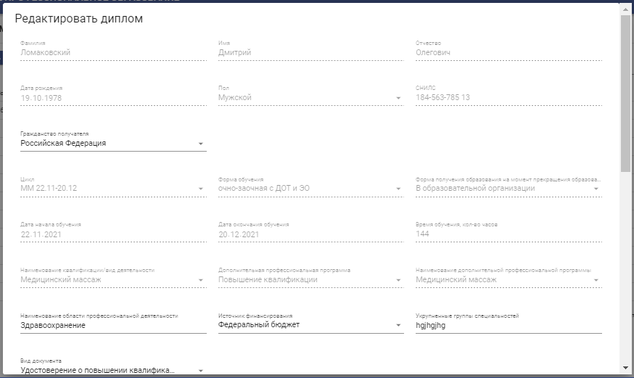
Рисунок 23. Ввод данных/Редактирование диплома ДПО (начало)
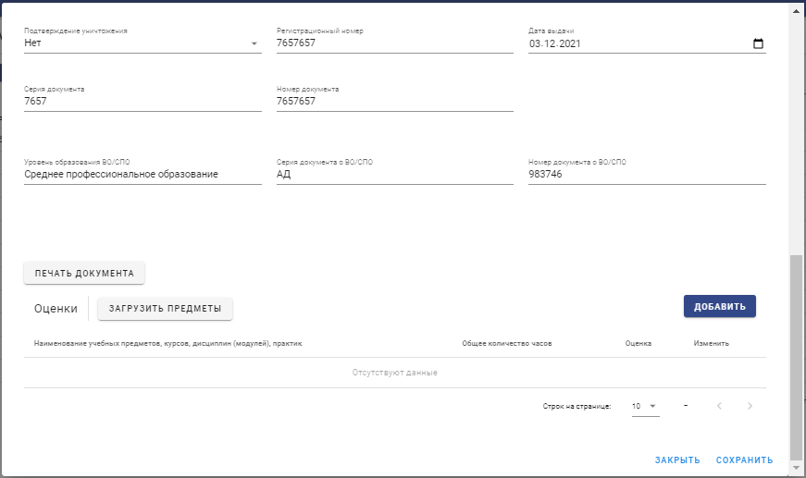
Рисунок 24. Ввод данных/Редактирование диплома ДПО (окончание)
Каждый предмет можно добавить к списку при помощи кнопки «Добавить», существующие предметы можно отредактировать или удалить, используя соответствующие пиктограммы.
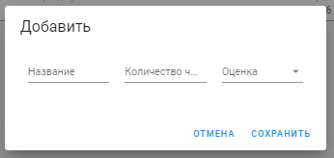
Рисунок 25. Добавление нового предмета

При нажатии кнопки «Печать документа» скачивается на ПК документ о квалификации в pdf- формате, которое представляет собой: удостоверение о повышении квалификации, диплом о профессиональной переподготовке.
Внешний вид документа о квалификации (диплома ДПО) задается в соответствии с Письмом N АК-610/06, Министерства образования и науки РФ от 12.03.2015 г.
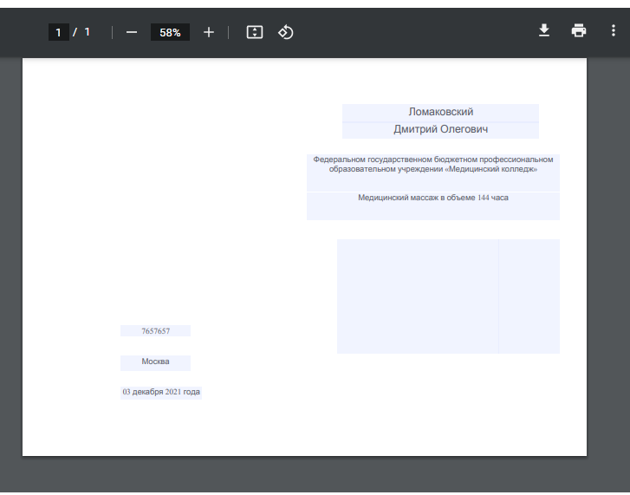
Рисунок 26. Документ о квалификации ДПО.
Выгрузка данных для ФИС ФРДО осуществляется для студентов, помеченных «галочкой» в первом столбце журнала по кнопке «Печать ФИС ФРДО» (рис.21) и представляет собой таблицу данных в формате Microsoft Excel.
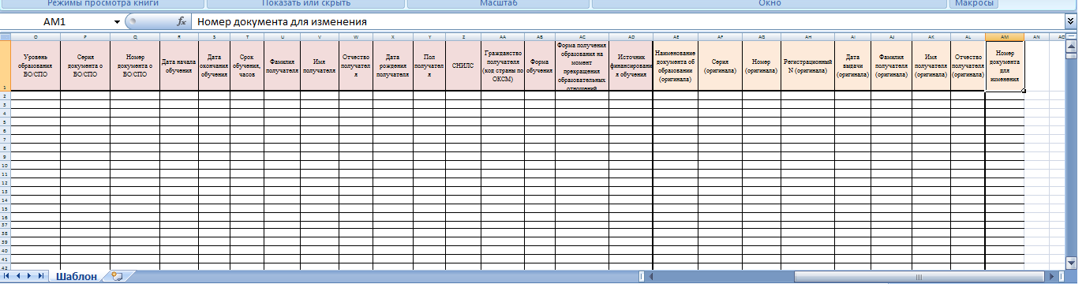
Рисунок 27. Данные для ФИС ФРДО.

СХЕМА РАБОТЫ С АСОУП
Таким образом, процесс оформления документов об образовании заключается в выполнении следующих шагов:
- Актуализация информации в справочниках и личных делах выпускников.
- Ввод данных, необходимых для документа об образовании.
- Выгрузка шаблона документа с данными.
- Формирование соответствующей записи для передачи в ФИС ФРДО.

АВАРИЙНЫЕ СИТУАЦИИ
В ходе работы могут возникнуть следующие аварийные ситуации:
- аварийное завершение работы программы АСОУП;
- отсутствие подключения к веб-серверу;
- выход из строя оборудования ПК.
При возникновении указанных аварийных ситуаций необходимо обратиться к Администратору системы для их устранения.

РЕКОМЕНДАЦИИ К ОСВОЕНИЮ
При подготовке к работе с АСОУП Пользователям рекомендуется ознакомиться с общим описанием и памяткой по работе с АСОУП для конкретной должности.
Практическое освоение целесообразно начать с детального анализа информации, представленной на ЭФ.
Расположение панелей на ГЭФ, удобный вид таблиц, сортировка данных могут быть настроены с учетом должностных обязанностей Пользователя и индивидуальных особенностей.
В любой момент работы с программой Пользователь может обратиться к справке по работе программой.

Лист регистрации изменений

Изм. | Номера листов (страниц) |  |  |  | Всего листов (страниц)  в докум. | № докум. | Входящий № сопр. докум. и дата | Подпись | Дата
Изм. | изме-нённых | заменён-ных | новых | анну-лиро-ванных

